Промежуточная аттестация 6 класс
Демоверсия обществознание

1.Какие два из перечисленных понятий используются в первую очередь при описании политической сферы общества?
Деньги; доход; власть; демократия; собственность.
Выпишите соответствующие понятия и раскройте смысл любого одного из них.
2. Человека от животного отличает
1) инстинкт самосохранения
2) использование природных объектов
3) стремление понять окружающий мир
4) способность приспосабливаться к условиям среды
3. Как называют область (форму) духовной культуры, в которой находят отражение нравственные нормы и оценки поведения человека, группы или общества в целом?
1) мировоззрение
2) искусство
3) наука
4) мораль
4. Рассмотрите фотографию.
Какой вид экономической деятельности осуществляет изображенная на иллюстрации женщина? Используя обществоведческие знания, факты социальной жизни и личный социальный опыт, сформулируйте два правила рационального осуществления этой деятельности и кратко поясните каждое из правил.
5. 15−летней Александре Е. на день рождения родители подарили 5 тысяч рублей. Александра решила отложить подаренные средства и накопить на новый смартфон. По совету отца она обратилась в банк X для открытия там вклада (депозита). С какого возраста в России разрешено самостоятельно вносить денежные средства в кредитные организации и распоряжаться ими? Что необходимо учесть Александре при выборе банка и предлагаемых им услуг, чтобы наиболее рационально разместить свои денежные средства. Ответ запишите на бланке ответов № 2, указав номер задания.
6. Новогодние праздники многие граждане стремятся встретить за городом, в домах отдыха, пансионатах. Еще осенью многие из них заказывают путевки. Какое экономическое явление проявляется в данном факте?
1) спрос
2) инфляция
3) прибыль
4) предложение
7.Какой признак отличает семью от других малых групп?
1) общий быт 2) общие цели 3) наличие норм поведения 4) совместная деятельность
8. Установите соответствие между примерами и видами потребностей: к каждому элементу, данному в первом столбце, подберите соответствующий элемент из второго столбца.
ПРИМЕРЫ  А) отдых и сон  Б) общение с друзьями  В) реализация своих потребностей в деятельности  Г) самосохранение  Д) карьерный рост | ВИДЫ ПОТРЕБНОСТЕЙ  1) биологические  2) социальные
Запишите в ответ цифры, расположив их в порядке, соответствующем буквам:
9. Заполните пропуски в тексте.
Как бы ни была разнообразна __________ человека, она направлена на удовлетворение его ___________ потребностей. В процессе деятельности человек опирается на свои ___________. Трудно представить деятельность человека без ________ между людьми.
10. Ученые опросили 23-летних работающих юношей и девушек страны Z. Им задавали вопрос: «Зачем Вы работаете, какова Ваша трудовая мотивация?». Полученные результаты (в % от числа опрошенных) представлены в виде диаграммы.
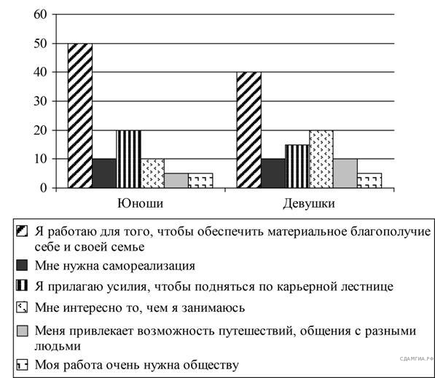
Сформулируйте по одному выводу: а) о сходстве и б) о различии в позициях групп опрошенных. Выскажите предположение о том, чем объясняется: а) сходство; б) различие.
11. Согласно Конституции РФ Верховным главнокомандующим Вооруженными Силами Российской Федерации является
1) Председатель Совета Безопасности
2) министр обороны
3) Начальник Генерального штаба
4) Президент РФ
12. Дайте оценку поступку человека с точки зрения группы. Как группа отреагирует на это?
Ребята баловались на перемене и разбили горшок. Вадик взял всю вину на себя.
13. Составьте план текста. Для этого выделите основные смысловые фрагменты текста и озаглавьте каждый из них.
Каждое общество ценит определенные качества личности выше других, и дети усваивают и развивают эти качества благодаря социализации. Методы социализации зависят от того, какие именно качества личности ценятся выше, и в разных культурах они могут быть очень разными. В американском обществе высоко ценятся такие качества, как уверенность в себе, умение владеть собой и агрессивность; в Индии традиционно сложились противоположные ценности: созерцательность, пассивность.
Эти культурные ценности лежат в основе социальных норм. Нормами называются ожидания и стандарты, управляющие взаимодействием людей. Некоторые нормы представлены в законах, запрещающих воровство, нападение на другого человека, нарушение контракта и т. д. Такие законы являются социальными нормами, и те, кто нарушает их, подвергаются наказанию. На наше поведение в повседневной жизни воздействует множество ожиданий: мы должны быть вежливыми по отношению к другим людям; когда мы гостим в доме друга, следует сделать подарок для его семьи; в автобусе надо уступать места пожилым и инвалидам. Эти ожидания мы предъявляем и к нашим детям.
На поведение людей влияют не только нормы. Огромное воздействие на их поступки и стремления оказывают культурные идеалы данного общества. Кроме того, поскольку эти идеалы формируются на основе многих ценностей, общество избегает всеобщего единообразия. Например, мы ценим науку, поэтому имя Альберта Эйнштейна пользуется почетом и уважением. Мы также высоко ценим спорт, присваивая знаменитым спортсменам высокий социальный статус. <...>
Социализация — двусторонний, разнонаправленный процесс. Происходит взаимовлияние между биологическими факторами и культурой, а также между теми, кто осуществляет социализацию, и теми, кто социализируется.
(По П. Смелзеру)

https://nsportal.ru/shkola/obshchestvoznanie/library/2021/03/15/kontrolnye-raboty-po-obshchestvoznaniyu-6-klass

